Информация о количестве участников Единого дня Всероссийских проверочных работ для родителей обучающихся МОБУ ООШ д.Малаево
№ | Предмет | Класс | Кол-во участников
1 | Русский язык | 5 | 1
2 | Математика | 6 | 2
3 | Биология | 7 | 1
4 | Обществознание | 8 | 1

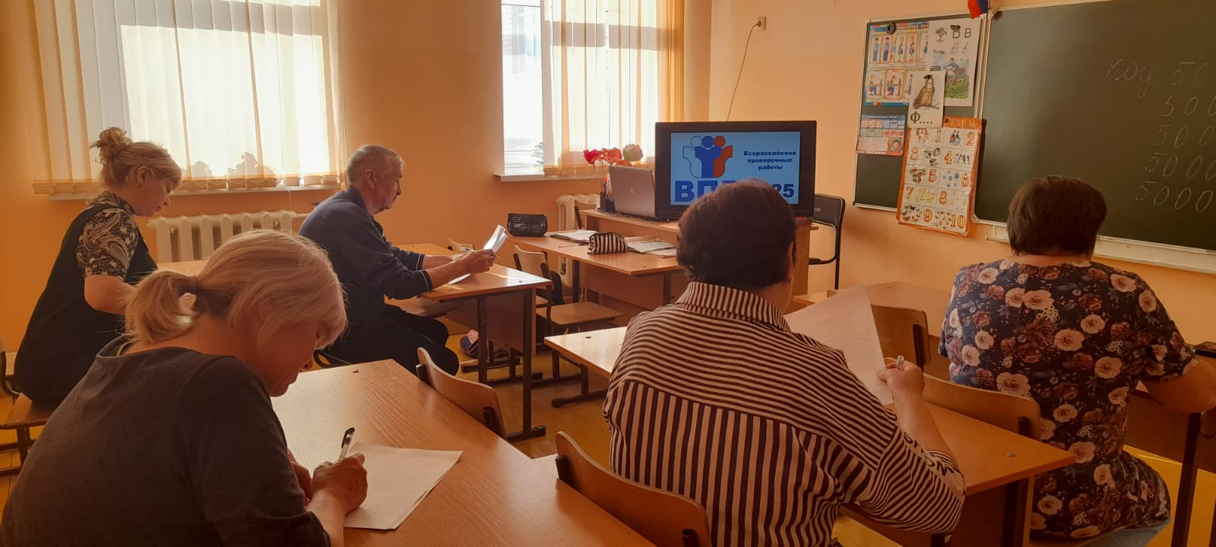

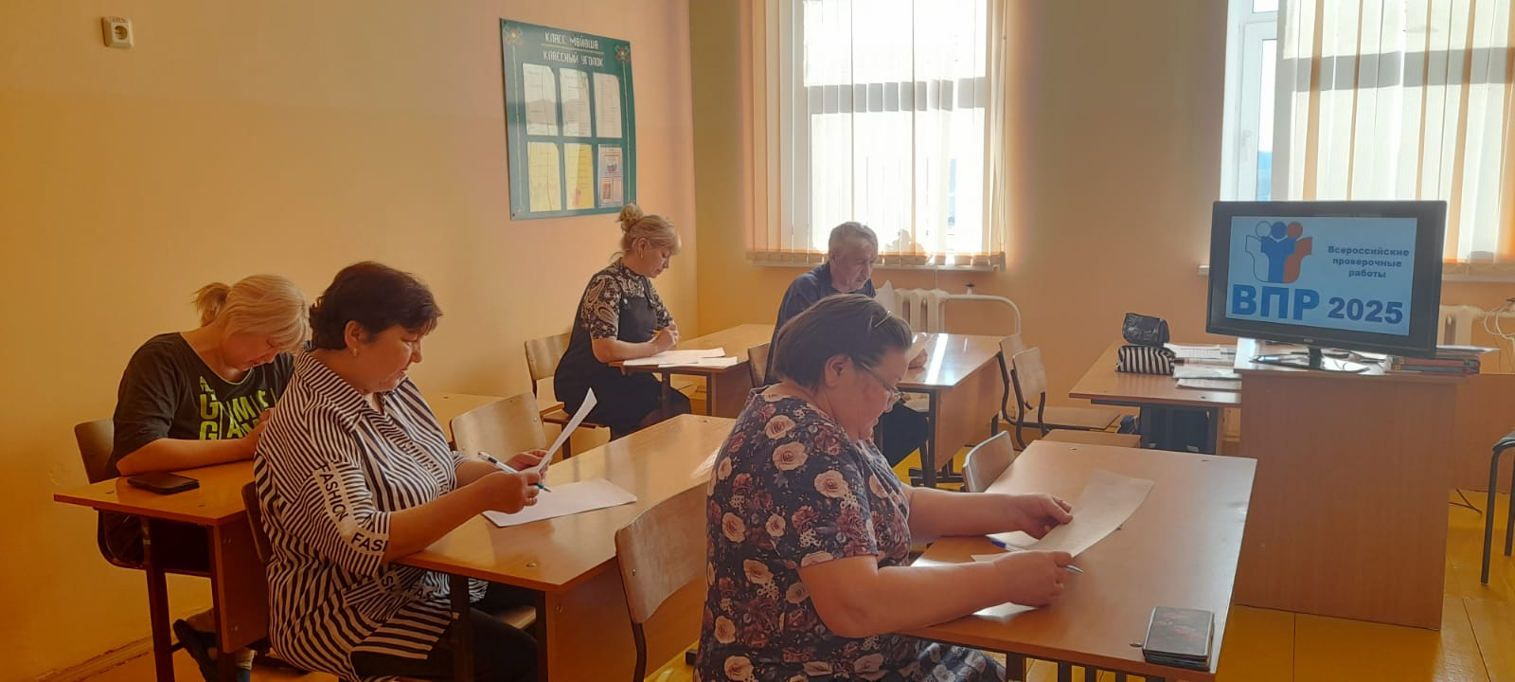

Аналитическая справка по итогам проведения мероприятия Единого дня Всероссийских проверочных работ для родителей обучающихся МОБУ ООШ д.Малаево
В МОБУ ООШ д.Малаево прошла согласно плану мероприятий по подготовке и обеспечению объективного проведения Единого дня ВПР с родителями». К участию в нем были приглашены родители школьников, участвующих в написании всероссийских проверочных работ в 2025 году.
Цель проведения Единого дня ВПР — познакомить родительскую общественность с порядком проведения проверочных работ, их назначением и направлениями использования результатов.
В Единого дня ВПР участвовали 5 родителей из разных классов.
Каждый из родителей получил возможность на выбор выполнить работу по всем предметам за 5, 6, 7, 8 классы, что дало возможность участникам оценить сложность заданий одного из вариантов проверочной работы, подробно ознакомиться с технологией проведения ВПР, а затем и проверить правильность своих ответов.
Родители узнали, что такое ВПР, с какой целью они проводятся, чем отличаются от контрольных работ.
Обо всех этапах организации и проведения всероссийских проверочных работ в школе, рассказала родителям школьный координатор по ВПР Залилова Л.У. Она разъяснила родителям, что выполняются ВПР на специальных бланках. Также учащиеся могут использовать черновики, только всё, что написано в черновиках, при оценивании работы не учитывается.
Имена и фамилии учеников в работах не указываются. Использование кодов позволяет учителям при проверке работ не быть предвзятыми. Ведь они не знают, кто конкретно работу выполнял. Педагог видит только ошибки и правильные ответы, а не конкретного ученика, который работу выполнял.
Оцениваются работы в соответствии с критериями оценивания, которые школа получает вместе с комплектом заданий для проведения ВПР. Для каждой школы сгенерированы уникальные варианты проверочных работ.
В ходе мероприятия у родителей была возможность задать и другие волнующие их вопросы о ВПР и получить на них компетентные ответы.
Также для родителей педагогом был разработан буклет-памятка «Советы родителям по подготовке к ВПР».
После проведения участники поделились своими впечатлениями о Единого дня ВПР.

Директор школы: _________ Гайфуллин Г.Ю.

